**TRƯỜNG ĐẠI HỌC ĐÀ LẠT**

**KHOA CÔNG NGHỆ THÔNG TIN**



**BÁO CÁO MÔN ĐỒ ÁN KỸ THUẬT PHẦN MỀM CTK42**

**ĐỀ TÀI**

**Phần mềm bán hàng trên mobile**

|  |  |  |
| --- | --- | --- |
| **Sinh viên thực hiện:** | Thạch Sơn Kim Quang | MSSV: 1710251 |
|
| **Giảng viên hướng dẫn:** | Ts. Võ Phương Bình |  |
|  |  |  |

***Đà Lạt 06/2022***

Trường Đại học Đà Lạt

**Khoa Công nghệ Thông tin**

---o0o---

# ĐỀ CƯƠNG THỰC HIỆN ĐỒ ÁN

**Tên đề tài:** Phần mềm bán hàng trên mobile.

**Sinh viên thực hiện:**

|  |  |  |  |  |
| --- | --- | --- | --- | --- |
| **STT** | **Họ và Tên** | **MSSV** | **Lớp** | **Email liên hệ** |
| 1 | Thạch Sơn Kim Quang | 1710251 | CTK41 | [1710251@dlu.edu.vn](mailto:1710251@dlu.edu.vn) |

**Khóa:** 41

**Giáo viên hướng dẫn:** Ts. Võ Phương Bình

**1. Mục tiêu đề tài:**

Giúp tìm hiểu về lập trình Java trên Android Studio và cách xây dựng phần mềm bán hàng trên mobile. Cài đặt và sử dụng được Xampp, sử dụng PHP để lấy hoặc đưa dữ liệu lên cơ sở dữ liệu và một số thư viện hỗ trợ trong Android Studio. Thông qua đề tài, giúp em nâng cao được các kỹ năng tìm kiếm, tổng hợp tài liệu, nghiên cứu các công nghệ, giải quyết vấn đề và nâng cao khả năng trình bày, viết báo cáo, đọc hiểu tài liệu tiếng Anh.

**2. Nội dung đề tài:**

**Chương 1: Tổng quan về đề tài**

Giới thiệu đề tài và lý do chọn đề tài

**Chương 2: Tìm hiểu lập trình cơ bản về Java**

2.1. Lịch sử phát triển, hướng sử dụng

2.2. Cú pháp, câu lệnh cơ bản trong PHP

**Chương 3: Tìm hiểu về cơ sở dữ liệu MySQL**

3.1. Lịch sử phát triển của MySQL

3.2. Học cách sử dụng hệ quản trị MySQL (PhpMyAdmin)

3.3. Ưu nhược điểm của MySQL

**Chương 4: Tìm hiểu Lập trình Java**

4.1. Lịch sử phát triển

4.2. Cài đặt môi trường database cho app

4.3. Tìm hiểu về và sử dụng một số thư viện hỗ trợ

**Chương 5: Tiến hành xây dựng ứng dụng mobile**

5.1. Trang chủ

5.2. Danh mục sản phẩm

5.3. Chi tiết sản phẩm

5.4. Giỏ hàng

5.5 Thanh toán

5.6 Đăng nhập

5.7 Đăng ký

5.8 Quên mật khẩu

**Chương 6: Kết luận và hướng phát triển**

6.1. Kết luận

6.2. Hướng phát triển

**3. Phần mềm và công cụ sử dụng**

* Công cụ soạn thảo mã nguồn: Android Studiovà Sublime Text.
* Gói cài đặt XAMPP (chứa server MySQL)

**4. Dự kiến kết quả đạt được**

* Nắm vững các kiến thức cơ bản về PHP, MySQL và lập trình bằng ngôn ngữ Java
* Hoàn thành Phần mềm bán hàng trên mobile.

**5. Tài liệu tham khảo chính**

1. Website lập trình java: <https://developer.android.com>
2. Thư viện load ảnh: <https://viblo.asia/p/thu-vien-load-anh-glide-cho-ung-dung-android-jaqG0QlevEKw>
3. Cài dặt XAMPP: <https://phambinh.net/bai-viet/xampp-la-gi-cai-dat-xampp-de-chay-code-php/>
4. Cơ sở dữ liệu MySQL: <http://hiepsiit.com/detail/mysql/hequantricsdlmysql>
5. Tài liệu lập trình: <https://teamvietdev.com/huong-dan-lap-trinh-android-tu-co-ban-den-nang-cao/>
6. Video tham khảo: <https://www.youtube.com/watch?v=P60kcSaeFmg&list=PL5uqQAwS_KDjAgLGiaCakwJV1f4vRnTLS>
7. Tìm hiểu về MySQL: <https://vietjack.com/mysql/>

Đà Lạt, ngày 03 tháng 06 năm 2022

**Giáo viên hướng dẫn** **SV Thực hiện**

(Ký tên) (Ký tên)

**BCN Khoa** **Tổ trưởng Bộ môn**

(Ký tên) (Ký tên)

**Mục Lục**

ĐỀ CƯƠNG THỰC HIỆN ĐỒ ÁN 1

Nhận xét của giáo viên 7

LỜI CẢM ƠN 8

CHƯƠNG 1: TỔNG QUAN VỀ ĐỀ TÀI 9

Giới thiệu đề tài và lý do chọ đề tài 9

CHƯƠNG 2: TỔNG QUAN VỀ PHP 10

2.1. Lịch sử phát triển, hướng sử dụng 10

2.1.1. PHP dùng để làm gì 10

2.2. Cú pháp, câu lệnh cơ bản trong PHP 10

2.2.1. Tạo biến 10

2.2.2. Hàm echo và print 11

2.2.3. Các mệnh đề điều kiện trong PHP 12

2.2.4. Vòng lặp 15

2.2.5. Mảng(array) 18

2.2.6. Form 22

CHƯƠNG 3: TÌM HIỂU VỀ MYSQL 24

3.1. Lịch sử phát triển 24

3.2. Tìm hiểu về phpMyAdmin 24

3.3. Ưu, nhược điểm của MySQL 25

3.3.1. Ưu điểm 25

3.3.2. Nhược điểm 25

CHƯƠNG 4: TÌM HIỂU VỀ Lập Trình java 26

4.1. Lịch sử phát triển 26

4.2. Cài đặt 26

Cài đặt môi trường 26

4.3. Các thư viện hỗ trợ 46

4.3.1. Glide 46

4.3.2. Retrofix 47

4.3.3. Paper 47

4.3.4. Gson 48

CHƯƠNG 5: Tiến hành xây dựng ứng dụng 49

5.1. Trang chủ 49

5.2. Danh mục sản phẩm 50

5.3. Chi tiết sản phẩm 52

5.4. Giỏ hàng 53

5.5. Thanh toán 54

5.6. Đăng nhập 55

5.7. Đăng ký 56

5.8. Lấy lại mật khẩu 57

CHƯƠNG 6: TỔNG KẾT ĐỀ TÀI 58

6.1. Kết luận 58

6.2. Hướng phát triển cho aap 58

6.3. Tài liệu tham khảo 58

Phụ lục 59

1. Các bước cài đặt Xampp 59

# Nhận xét của giáo viên

……………………………………………………………………………………

……………………………………………………………………………………

……………………………………………………………………………………

……………………………………………………………………………………

……………………………………………………………………………………

……………………………………………………………………………………

……………………………………………………………………………………

……………………………………………………………………………………

……………………………………………………………………………………

……………………………………………………………………………………

……………………………………………………………………………………

……………………………………………………………………………………

……………………………………………………………………………………

……………………………………………………………………………………

……………………………………………………………………………………

……………………………………………………………………………………

……………………………………………………………………………………

# LỜI CẢM ƠN

Để hoàn thành bài báo cáo này, chúng em xin cảm ơn đến thầy Võ Phương Bình, đã hướng dẫn nhóm tận tình trong suốt quá trình làm bài. Khi thực hiện đồ án, chúng em đã có cơ hội tiếp cận với những công nghệ mới, thực hiện dự án thực tế giúp chúng em có thêm kinh nghiệm, nền tảng cho bản thân để tiếp tục phát triển thêm trong ngành Công Nghệ Thông Tin. Chúng em chân thành cảm ơn quý thầy, cô trong khoa Công Nghệ Thông Tin - trường Đại Học Đà Lạt đã tận tình truyền đạt kiến thức trong thời gian chúng em học tập. Với vốn kiến thức được tiếp thu trong quá trình học không chỉ là nền tảng để chúng em làm đồ án mà còn là hành trang quý báu để chúng em bước vào đời một cách vững chắc và tự tin. Dưới đây là kết quả của quá trình tìm hiểu và nghiên cứu mà em đã đạt được trong thời gian vừa qua. Trong quá trình thực hiện, chúng em không thể tránh khỏi những thiếu sót nhất định, lời văn chưa được súc tích, trình bày chưa được rõ ràng kính mong quý thầy cô thông cảm.

Cuối cùng em kính chúc quý thầy, cô dồi dào sức khỏe và thành công trong sự nghiệp cao quý.

# CHƯƠNG 1: TỔNG QUAN VỀ ĐỀ TÀI

## Giới thiệu đề tài và lý do chọ đề tài

Trong cuộc cách mạng khoa học và công nghệ đang diễn ra một cách sôi động chưa từng thấy như hiện nay trên toàn thế giới thúc đẩy loài người bước sang một kỉ nguyên mới. Đó là kỷ nguyên của công nghệ thông tin, việc ứng dụng tin học vào đời sống nói chung và thị trường thương mại điện tử nói riêng đang phát triển mạnh mẽ, nó góp vai trò không nhỏ vào việc phát triển phát trên của lĩnh vực công nghệ thông tin và ngày nay, sự phát triển đó đang được ứng dụng nhiều và không thể thiếu được trong mọi ngành nghề văn phòng, quảng cáo, tài chính, công tác quản lý...

Sự phát triển của Internet trên mọi lĩnh vực giúp mọi người có thể lấy các thông tin sản phẩm cần thiết, đặt hàng một sản phẩm nào đó trên app thương mại điện tử một các nhanh chống. App (Phần mềm trên thiết bị di động) là một trong lĩnh vực thương mại điện tử hữu ích giúp con người sử dụng làm những công việc trên, thông qua mobile mọi người có thể tìm được mọi thứ mình cần một cách nhanh chóng mà không tốn nhiều công sức. Bạn nghĩ sao khi chỉ cần ngồi nhà mà có thể đặt hàng cũng như lấy thông tin cần thiết. Có được những thứ đó là nhờ sự kết hợp của các app cùng với những cơ sở dữ liệu trên khắp thế giới. App trở thành một cuộc cách mạng vì nó làm cho Internet trở nên thân thiện với người dùng trên lĩnh vực thiết bị di động. Chính vì những vấn đề trên đã thúc đẩy em tìm hiểu về lĩnh vực thiết kế áp bán hàng trên mobile. Với nhu cầu của con người hiện nay mua sắm thông qua các app thương mại điện tử trên thiết bị di động ngày càng tăng. Các doanh nghiệp đã tạo cho mình một phần mềm bán hàng chứa tất cả các sản phẩn và thông tin của sản phẩm nhầm đáp ứng nhu cầu mua sắm một cách thuận tiện cho khách hàng, nhầm quảng bá thương hiệu và nâng cao chất lượng của doanh nghiệp. Chính vì vậy, nhóm quyết định chọn đề tài “Phần mềm bán hàng trên mobile”.



# CHƯƠNG 2: TỔNG QUAN VỀ PHP

## Lịch sử phát triển, hướng sử dụng

PHP là chữ viết tắt của “Personal Home Page” do Rasmus Lerdorf tạo ra năm 1994. Vì tính hữu dụng của nó và khả năng phát triển, PHP bắt đầu được sử dụng trong môi trường chuyên nghiệp và nó trở thành “PHP: Hypertext Preprocessor”.

Thực chất PHP là ngôn ngữ kịch bản nhúng trong HTML, nói một cách đơn giản đó là một trang HTML có nhúng mã PHP, PHP có thể được đặt rải rác trong HTML.

PHP là một ngôn ngữ lập trình được kết nối chặt chẽ với máy chủ, là một công nghệ phía máy chủ (Server-Side)

PHP không phụ thuộc môi trường cho phép PHP chạy trên hầu hết trên các hệ điều hành như Windows, Unix, ...

### PHP dùng để làm gì

PHP chứa các chức năng sau:

* PHP có phát sinh nội dung trang động
* PHP có thể tạo, mở, đọc, viết, xóa và đóng tập tin trên server
* PHP có thể thu tập dữ liệu form
* PHP có thể thêm, xóa, chỉnh sửa dữ liệu database
* PHP có thể điều khiển truy cập người dùng
* PHP có thể mã hóa dữ liệu

Ngoài ra, PHP còn thực hiện nhiều chức năng khác nữa để đáp ứng nhu cầu xây dựng và phát triển ứng dụng web.

## Cú pháp, câu lệnh cơ bản trong PHP

### Tạo biến

Trong PHP, 1 biến được bắt đầu với ký hiệu $ và theo sau là tên biến.

<?php

$text = "hello word!";

$x = 3;

$y = 8.67;

?>

Sau khi thực hiện đoạn mã trên, biến **$text** có giá trị là **“ hello words! ”**, biến **$x** có giá trị là **3**, và biến **$y** có giá trị là **8.67**.

Nếu gán cho biến là 1 chuỗi chúng ta phải dùng nháy đôi hoặc nháy kép kẹp hai bên giá trị chuỗi.

Khác với các ngôn ngữ khác, PHP không có lệnh để định nghĩa kiểu dữ liệu của biến, biến sẽ có kiểu dữ liệu dựa theo giá trị đầu tiên mà nó được gán giá trị. Điều này làm cho PHP trở nên lỏng lẻo và cũng là ưu điểm để xây dựng mã nguồn lập trình nhanh, gọn.

#### Biến trong PHP

Một biến trong PHP có thể có tên ngắn gọn như biến x,y hay là tên có ý nghĩa.

Các quy định về biến trong PHP:

* Biến có thể bắt đầu bằng dấu $, theo sau tên biến
* Biến có thể dùng ký tự hoặc dấu gạch dưới (_)
* Biến không thể bắt đầu là 1 số
* Biến chỉ có thể chứa ký tự, số và dấu gạch chân (A-Z, a-z, 0-9, và _)
* Biến trong PHP phân biệt hoa, thường

### Hàm echo và print

Hai hàm gần giống nhau, cùng được dùng để hiển thị dữ liệu đầu ra trên trình duyệt. Điểm khác biệt giữa hai hàm không lớn: **echo** không có giá trị trả về trong khi **print** có giá trị trả về là 1.

Vì vậy hàm **print** được dùng trong các biểu thức điều kiện. Hàm **echo** có thể có nhiều tham số trong khi hàm **print** chỉ có 1 tham số duy nhất. Hàm **echo** chạy nhanh hơn hàm **print**

#### Hàm echo

Hàm **echo** có thể dùng hoặc không dùng dấu ngoặc tròn: **echo** hoặc **echo()**.

Ví dụ: mô tả cách sử dụng hàm echo để hiển thị văn bản (có thể bao gồm mã HTML)

<?php

echo "<h2>Chào các bạn</h2>";

echo "Xin chào!<br>";

?>

#### Hàm print

Hàm **print** cũng có thể dùng hoặc không dùng dấu ngoặc tròn: **print** hay **print()**

Ví dụ: cách dùng print để văn bản đầu ra trên trình duyệt (có thể bao gồm mã HTML)

<?php

print "<h2>Chào các bạn!</h2> </br>";

print "Mình đang học PHP ";

print "tại trang web dammio.com của thầy Thắng!!";

?>

**Lưu ý:** **echo** và **print**, cũng là 1 trong các hàm được sử dụng nhiều nhất và phổ biến nhất trong PHP.

### Các mệnh đề điều kiện trong PHP

Khi lập trình, bạn thường thực hiện các hành động khác nhau cho các điều kiện khác nhau. Bạn có thể dùng các mệnh đề điều kiện để thực hiện điều trên. Trong PHP, chúng ta có các mệnh đề điều kiện như sau:

* **Mệnh đề if**: thực thi một đoạn mã nếu điều kiện là đúng
* **Mệnh đề if…else**: thực thi các đoạn mã nếu điều kiện đúng, nếu sai thực hiện các đoạn mã còn lại
* **Mệnh đề if…elseif….else**: thực thi các đoạn mã khác nhau tùy thuộc vào từng điều kiện
* **Mệnh đề switch**: chọn 1 trong các đoạn mã để thực thi tùy thuộc vào giá trị đầu vào theo các điều kiện khác nhau.

#### Mệnh đề if

Mệnh đề này sẽ thực thi các đoạn mã nếu điều kiện là đúng.

* Cú pháp

if (điều kiện) {  
 //các đoạn mã được thực thi nếu điều kiện là đúng  
}

* Ví dụ:<?php

$t = 10);

if ($t < 10) {

echo "Hello everybody!";

}

?>

#### Mệnh đề if…else

Mệnh đề if … else thực thi các đoạn mã nếu điều kiện đúng và các đoạn mã khác nếu điều kiện sai.

* Cú pháp

if (điều kiện) {

//đoạn mã được thực thi khi điều kiện đúng

} else {

//đoạn mã được thực thi khi điều kiện sai

}

* Ví dụ:  
  <?php

$t = 10;

if ($t < 10) {

echo "Hello everybody!";

}else{

echo "Hello teacher!";

}

?>

#### Mệnh đề if…else if…else

Mệnh đề này sẽ thực thi các đoạn mã khác nhau với hơn 2 điều kiện trở lên.

* Cú pháp

if (điều kiện 1) {

//thực thi nếu điều kiện 1 đúng

} else if (điều kiện 2) {

//thực thi nếu điều kiện 2 đúng

} else {

thực hiện nếu không có điều kiện nào là đúng

}

* Ví dụ:

<?php

$t = 19; //gán một giá trị bất kì cho biến $t

if ($t < 10) {

echo "Hello everybody!";

}

elseif ($t < 15) {

echo "Hello students!";

}else{

echo "Hello teacher!";

}

?>

### Vòng lặp

#### Các vòng lặp

* **while**: lặp thông qua 1 đoạn code nếu điều kiện lặp là đúng
* **do…while**: thực thi đoạn code trước, nếu điều kiện lặp là đúng thì thực thi đoạn code đó lặp lại tiếp theo
* **for**: thực thi đoạn code theo số lần lặp được mô tả
* **foreach**: lặp đoạn code với mỗi phần tử trong 1 mảng nào đó

#### Vòng lặp while

* Vòng lặp while trong PHP lặp lại đoạn code nếu điều kiện lặp là đúng
* Cú pháp:  
  while (điều kiện) {

//code thực hiện khi điều kiện đúng

}

* Ví dụ: biến **$x** có giá trị ban đầu là 1. Sau đó, thực hiện vòng lặp while với điều kiện **$x** nhỏ hơn hoặc bằng 5, và **$x** sẽ tăng lên 1 đơn vị trong mỗi lần lặp.

<?php

$x = 1;

while($x <= 5) {

echo "Số hiện tại là: $x <br>";

$x++;

}

?>

#### Vòng lặp do…while

* Vòng lặp **do…while** luôn thực hiện đoạn code trước 1 lần, sau đó sẽ kiểm tra điều kiện, nếu điều kiện đúng sẽ lặp lại đoạn code.
* Cú pháp

do {

//thực thi đoạn mã

} while (điều kiện);

* Ví dụ: nếu thiết lập giá trị ban đầu của biến $x là 6, thì khi chạy vòng do while, đoạn code vẫn chạy 1 lần trước khi kiểm tra điều kiện ($x <= 5).

<?php

$x = 6;

do {

echo "Số hiện tại là: $x <br>";

$x++;

} while ($x <= 5);

?>

#### Vòng lặp for

* Vòng lặp for được dùng để thực hiện việc lặp lại đoạn code nào đó theo số lần cụ thể cho trước.
* Cú pháp

for (init counter; test counter; increment counter) {

//mã thực thi

}

* Các tham số:
  + init counter: giá trị đếm khởi tạo của vòng lặp
  + test counter: Điều kiện lặp, nếu điều kiện đúng thì tiếp tục lặp, điều kiện sai thì thoát khỏi vòng lặp.
  + increment counter: xác định đơn vị tăng của giá trị đếm
* Ví dụ: hiển thị các số từ 0 đến 10

<?php

for ($x = 0; $x <= 10; $x++) {

echo "Số hiện tại là: $x <br>";

}

?>

#### Vòng lặp foreach

* Vòng lặp **foreach** chỉ hoạt động với mảng dữ liệu, được dùng để lặp qua từng phần tử trong mảng.
* Cú pháp:   
  foreach ($array as $value) {

//đoạn mã thực thi

}

* Với mỗi vòng lặp, giá trị của phần tử mảng hiện tại được gán cho biến $value và con trỏ mảng sẽ di chuyển đến vị trí tiếp theo cho đến khi đến vị trí cuối cùng trong mảng.
* Ví dụ: 1 vòng lặp in ra các giá trị phần tử của 1 mảng.

<?php

$colors = array("Red", "Green", "Violet", "Yellow");

foreach ($colors as $value) {

echo "$value <br>";

}

?>

### Mảng(array)

#### Mảng là gì?

* Trong PHP, mảng là một biến đặc biệt, là một kiểu dữ liệu có thể lưu trữ nhiều phần tử chứa giá trị một lúc.
* Ví dụ: một biến mảng colors lưu trữ 3 giá trị là "red", "blue","yellow"

<?php

$colors = array("Red", "Blue","Yellow");

echo "hello " .$ colors [0].", ".$ colors [1]." and ".$ colors [2].".";

?>

#### Cách tạo mảng

Trong PHP, để tạo mảng chúng ta có thể dùng hàm array() và có 3 loại mảng chính:

* **Mảng index**: Mảng với khóa (chỉ mục) là kiểu int
* **Mảng liên kết**: Mảng với khóa là kiểu string (theo tên khóa)
* **Mảng đa chiều**: mảng chứa nhiều mảng con bên trong, cho phép tạo mảng nhiều chiều

#### Mảng index

Mảng index là mảng chứa khóa là kiểu int, vì vậy vị trí khóa đầu tiên luôn bắt đầu là 0

<?php

$colors = array("Red", "Blue","Yellow");

?>

Để lấy dữ liệu trong mảng, bạn có thể truy cập theo vị trí index trên biến mảng ($colors)

<?php

$colors = array("Red", "Blue","Yellow");

echo $colors[0] . "<br />"; // xuất giá trị phần tử đầu tiên, vị trí 0 là Red

echo $colors[1] . "<br />"; // xuất giá trị phần tử thứ 2, vị trí 1 là Blue

echo $colors[2] . "<br />";// xuất giá trị phần tử thứ 3, vị trí 2 là Yellow

?>

#### Đếm số phần tử trong mảng

Với một mảng bất kỳ, để đếm số phần tử hoặc xem chiều dài mảng, chúng ta dùng hàm count($array)

<?php

$names = array("A", "B", "C");

echo count($names); //Kết quả bằng 3

?>

#### Duyệt mảng

Thay vì truy xuất giá trị phần tử mảng theo vị trí, chúng ta có thể dùng một vòng lặp để duyệt và hiển thị tất cả các phần tử mảng

<?php

$colors = array("Red", "Blue","Yellow");

$arrLength = count($names);//Đếm số phần tử trong mảng

for($i=0; $i < $arrLength; $i++){

echo $colors[$i];

echo "<br />";

}

?>

Ngoài cách duyệt mảng bằng vòng for, chúng ta có thể duyệt mảng bằng foreach như sau:

<?php

$colors = array("Red", "Blue","Yellow");

foreach($colors as $value){

echo $value;

echo "<br />";

}

?>

Nếu chúng ta muốn hiển thị chỉ số index cho từng phần tử kèm theo giá trị :

<?php

$colors = array("Red", "Blue","Yellow");

foreach($colors as $key => $value){

echo "Phần tử vị trí [".$key."] có giá trị: ". $value;

echo "<br />";

}

?>

#### Mảng liên kết

Mảng liên kết là mảng cho phép chúng ta dùng vị trí khóa (thay vì dùng kiểu int) là một tên bất kỳ bạn thích.

<?php

$colors = array("index1"=>"Red","index2"=> "Blue","index3"=>"Yellow");

?>

Hoặc có thể dán trực tiếp:

<?php

$colors["index1"]="Red";

$colors["index2"]= "Blue";

$colors["index3"]="Yellow";

?>

Để hiển thị giá trị các phần tử, chúng ta có thể sử dụng tên khóa trên biến mảng như sau:

<?php

$colors = array("index1"=>"Red","index2"=> "Blue","index3"=>"Yellow");

echo $colors["index1"] . "<br/>";

echo $colors["index2"] . "<br/>";

echo $colors["index3"] . "<br/>";

?>

Để duyệt các phần tử trong mảng, chúng ta cũng có thể dùng vòng for hoặc foreach như kiểu mảng index

<?php

$colors = array("index1"=>"Red","index2"=> "Blue","index3"=>"Yellow");

foreach($colors as $key=>$value){

echo "key = ".$key.", value = ".$value;

echo "<br/>";

}

?>

### Form

Để lấy dữ liệu từ 1 form trong PHP, bạn có thể dùng 2 biến dạng toàn cục là **$_GET** và **$_POST**

**Ví dụ 1: 1 form HTML đơn giản sử dụng phương thức POST**

<html>

<body>

<form action="form_post.php" method="post">

Tên: <input type="text" name="name" value="xxxx"><br>

Email: <input type="text" name="email" value="adfs@gmail.com"><br>

<input type="submit" value="submit"><br>

</form>

</body>

</html>

* Trong ví dụ trên, khi người dùng điền vào thông tin và nhấn nút submit, dữ liệu form sẽ được gửi đến tập tin form.php để xử lý. Điều này là do thuộc tính action = "form.php" thiết lập trang xử lý, chúng ta có thể để action="" tức là trang chứa form này xử lý. Hơn nữa, dữ liệu gửi đến form thông qua phương thức HTTP POST
* Để hiển thị dữ liệu từ form của trang form.html, ở trang form_post.php cùng thư mục. Bạn chỉ cần dùng lệnh echo để hiện thị như sau:

<html>

<body>

Xin chào <?php echo $_POST["name"]; ?><br>

Địa chỉ email của bạn là: <?php echo $_POST["email"]; ?>

</body>

</html>

**Ví dụ 2: Tương tự, chúng ta cũng có thể dùng phương thức GET**

Tạo 1 trang tên index_get.html với nội dung:

<html>

<body>

<form action="form_get.php" method="get">

Tên: <input type="text" name="name"><br>

E-mail: <input type="text" name="email"><br>

<input type="submit">

</form>

</body

</html>

Sau đó tạo trang form_get.php để lấy dữ liệu form bằng phương thức GET.

<html>

<body>

Xin chào <?php echo $_GET["name"]; ?><br>

Địa chỉ email của bạn là: <?php echo $_GET["email"]; ?>

</body>

</html>

# CHƯƠNG 3: TÌM HIỂU VỀ MYSQL

## Lịch sử phát triển

Là một hệ cơ sở dữ liệu mã nguồn mở, thích hợp với nhiều hệ điều hành khác nhau và được sử dụng rất phổ biến nhất hiện nay.

Phiên bản đầu tiên của MySQL phát hành năm 1995.

Qua nhiều lần đổi chủ thì đến Năm 2010 tập đoàn Oracle thâu tóm Sun Microsystems. Ngay lúc đó, đội ngũ phát triển của MySQL tách MySQL ra thành 1 nhánh riêng gọi là MariaDB. Oracle tiếp tục phát triển MySQL lên phiên bản 5.5.

MySQL từng bước phát triển và cho đến hiện nay 2019, phiên bản cao nhất hiện tại là phiên bản 8.0

## Tìm hiểu về phpMyAdmin

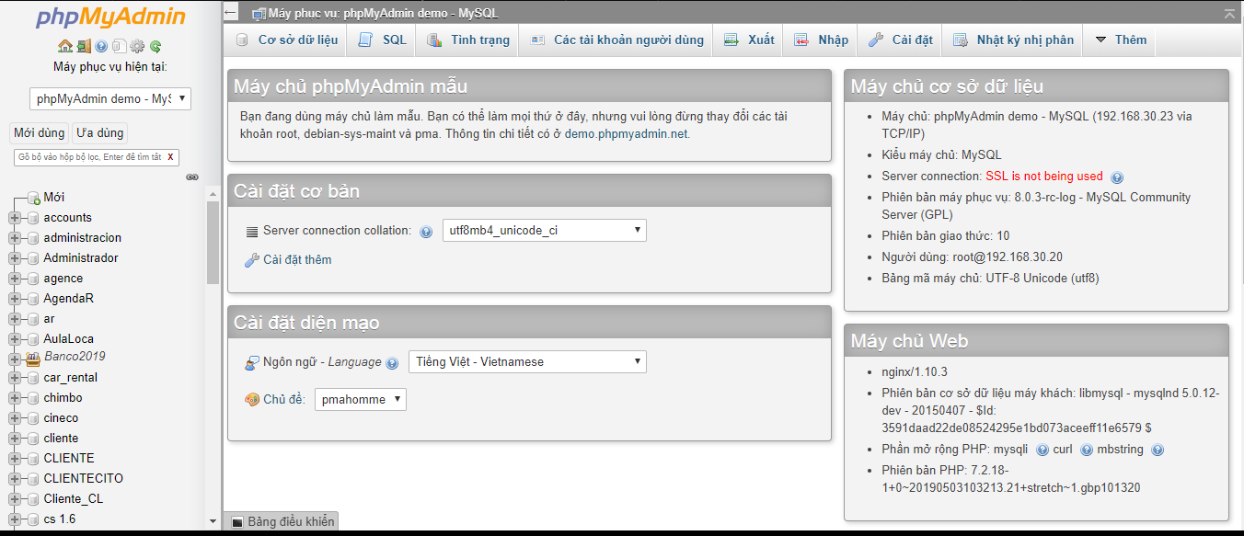

Hình 3. 1 Trang PhpMyAdmin

PhpMyAdmin là một ứng dụng web miễn phí cung cấp GUI sử dụng kết hợp với hệ thống quản lý cơ sở dữ liệu MySQL. Đây là công cụ quản trị MySQL phổ biến nhất được sử dụng bởi hàng triệu người dùng trên toàn thế giới và đã giành được nhiều giải thưởng. Được viết bằng PHP, phpMyAdmin có tất cả các chức năng phổ biến mà chúng ta cần khi phát triển ứng dụng hoặc trang web dựa trên MySQL.

#### Các chức năng của PhpMyAdmin

* Tạo và xóa người dùng, quản lý quyền người dùng
* Tạo, thay đổi và xóa cơ sở dữ liệu, bảng, trường và hàng
* Tìm kiếm đối tượng trong toàn bộ cơ sở dữ liệu hoặc trong bảng
* Nhập và xuất dữ liệu theo các định dạng khác nhau, bao gồm SQL, XML và CSV
* Giám sát quá trình và theo dõi hiệu suất của các truy vấn khác nhau
* Thực hiện các truy vấn SQL tùy chỉnh
* Sao lưu cơ sở dữ liệu MySQL của bạn ở chế độ thủ công

## Ưu, nhược điểm của MySQL



### Ưu điểm

* MySQL truy vấn nhanh, đáng tin cậy và rất dễ sử dụng.
* MySQL sử dụng dễ dàng do câu lệnh giống với SQLserver
* MySQL được biên dịch trên một số nền tảng.
* MySQL rất thân thiện, hoạt động tốt với ngôn ngữ PHP và hoạt động ổn định trên các nền tảng hệ điều hành như window, linux ...

### Nhược điểm

* MySQL có thể bị khai thác để chiếm quyền điều khiển.
* MySQL không được tích hợp để sử dụng cho các hệ thống lớn. Ví dụ như ngân hàng, các công ty lớn cần quản lý lượng dữ liệu khổng lồ.

# CHƯƠNG 4: TÌM HIỂU VỀ Lập Trình java

## Lịch sử phát triển

Java là một trong những ngôn ngữ lập trình hướng đối tượng. Nó được sử dụng trong phát triển phần mềm, trang web, game hay ứng dụng trên các thiết bị di động.

Java được khởi đầu bởi James Gosling và bạn đồng nghiệp ở Sun MicroSystem năm 1991. Ban đầu Java được tạo ra nhằm mục đích viết phần mềm cho các sản phẩm gia dụng, và có tên là Oak.

Java được phát hành năm 1994, đến năm 2010 được Oracle mua lại từ Sun MicroSystem.

Java được tạo ra với tiêu chí “Viết (code) một lần, thực thi khắp nơi” (Write Once, Run Anywhere  – WORA). Chương trình phần mềm viết bằng Java có thể chạy trên mọi nền tảng (platform) khác nhau thông qua một môi trường thực thi với điều kiện có môi trường thực thi thích hợp hỗ trợ nền tảng đó.

## Cài đặt



### Cài đặt môi trường

Trước khi cài tiến hành code trên Android Studio cần phải cài đặt một số phần mềm như: Xampp để tạo môi trường giao tiếp giữa App và cơ sở dữ liệu trên MySQL. Sublime Text để viết code PHP

#### Thiết lập các file PHP để get và port dữ liệu

##### Bước 1: Vào thư mục xampp đã được cài đặt

Vào thư mục xampp\ htdocs

Ở thư mục htdocs chúng ta tiến hành tạo một Folder chứa các file PHP, các file PHP sẽ giúp giao tiếp giữa app và cơ sở dữ liệu(**chuột phải ->New -> Folder và dặt tên dự án**)

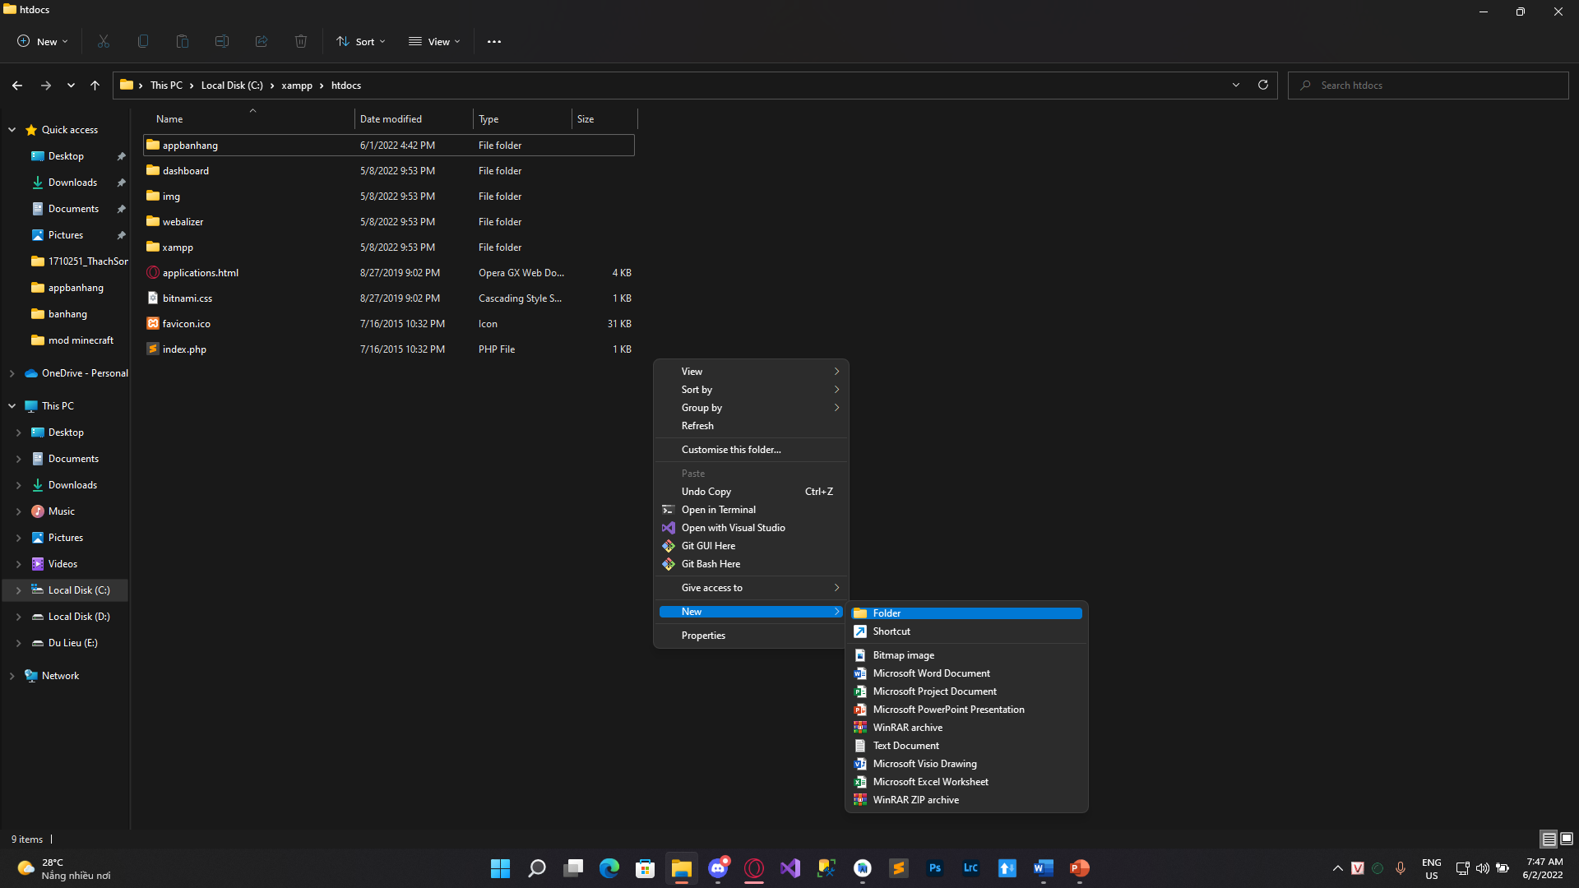

Hình 4. 1 Cách tạo Folder mới trong thư mục htdocs

##### Bước 2: Cài đặt Sublime Text và viết code PHP

* Vào trang chủ của [Sublime Text](https://www.sublimetext.com/) ấn nút Download for Windows để tải Sublime Text và tiến hành cài đặt.

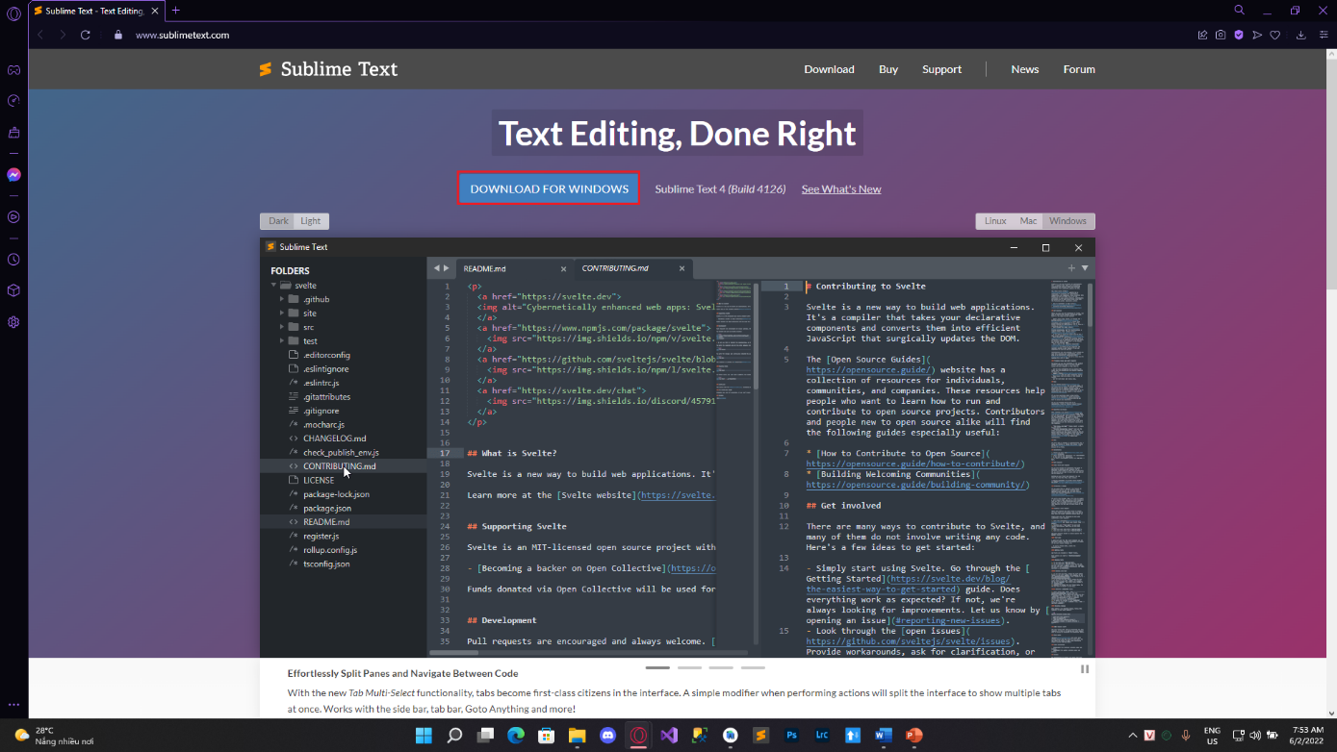

* Mở file vừa được tải về để cài đặt. Sau đó, bạn chọn Next để tiếp tục

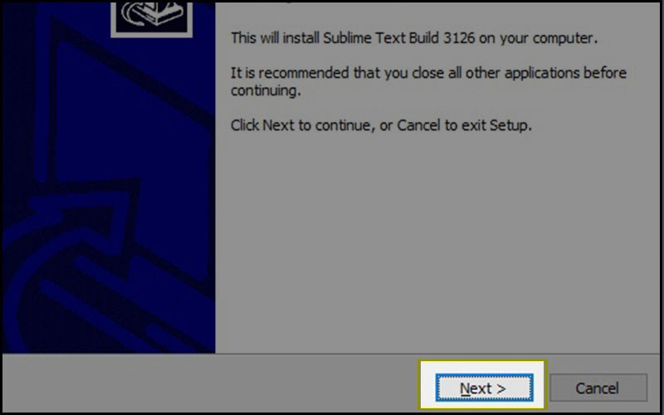

* Tại đây, bạn có thể tùy chỉnh đường dẫn ở mục Browser

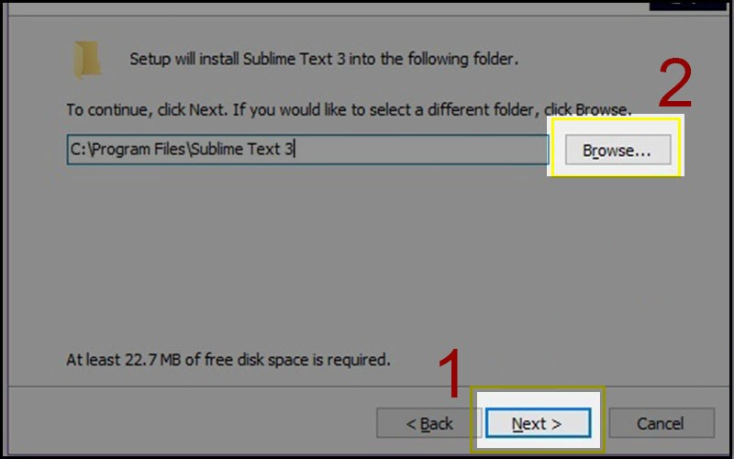

* Nhấn chọn Next để tiếp tục

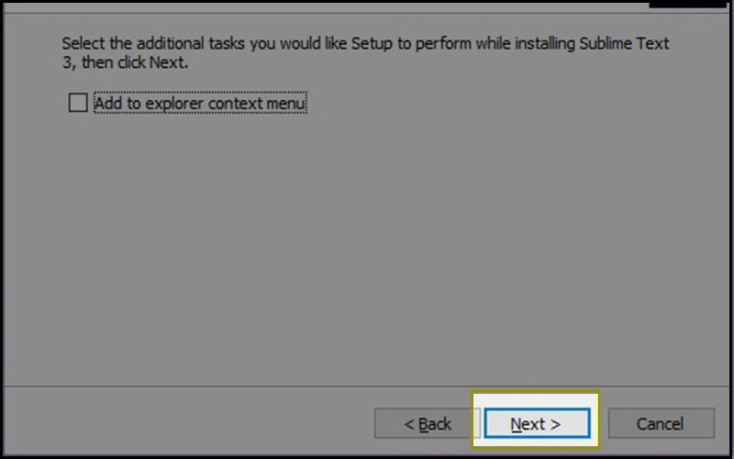

* Sau đó chọn Install để quá trình cài đặt được diễn ra

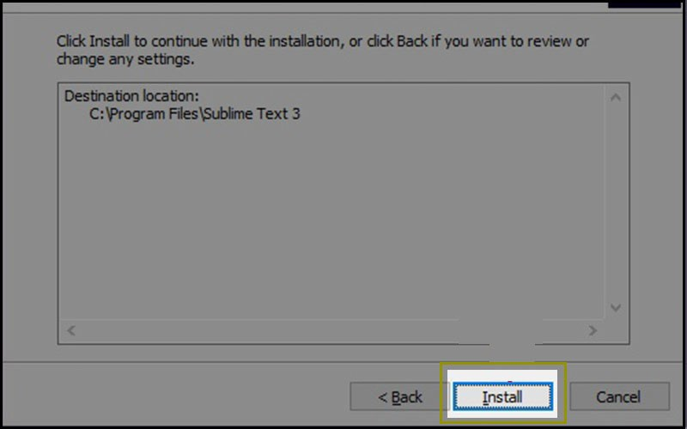

* Cuối cùng, chọn Finish để kết thúc quá trình cài đặt

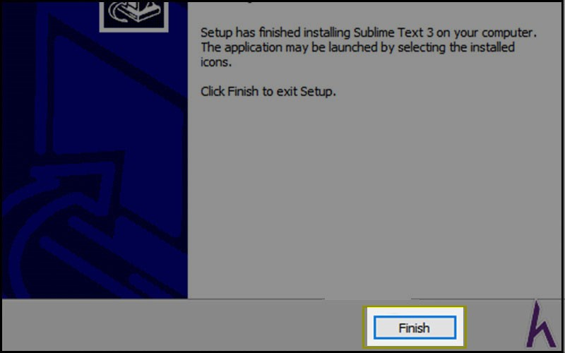

* Cài đặt thành công, sẽ có giao diện như hình bên dưới

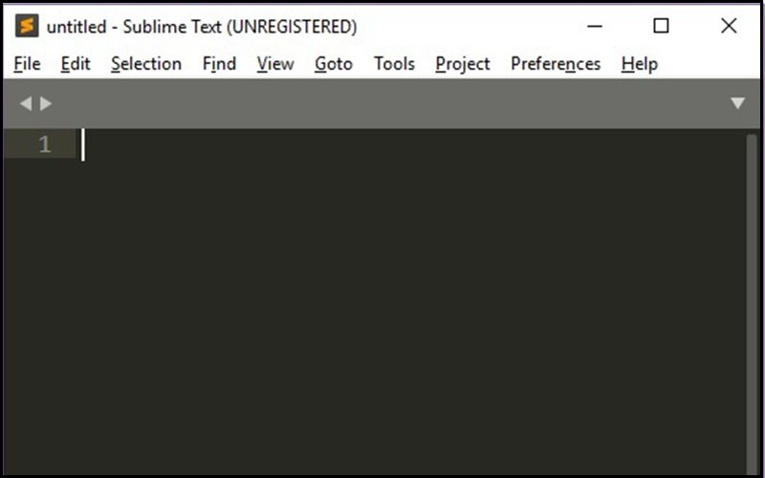

##### Bước 3: Kết nối Database trên MySQL

Để chạy kết nối, chúng ta cần viết code connect bằng PHP vào thư mục chứa dự án trong thư mục xampp\htdocs và lưu lại dưới dạng file .php

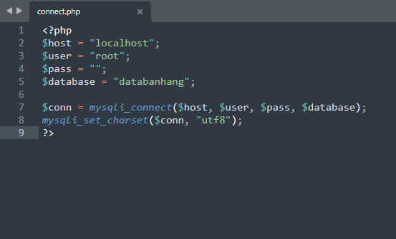

#### Lập trình Cơ sở dữ liệu MySQL

Tiến hành bật XAMPP

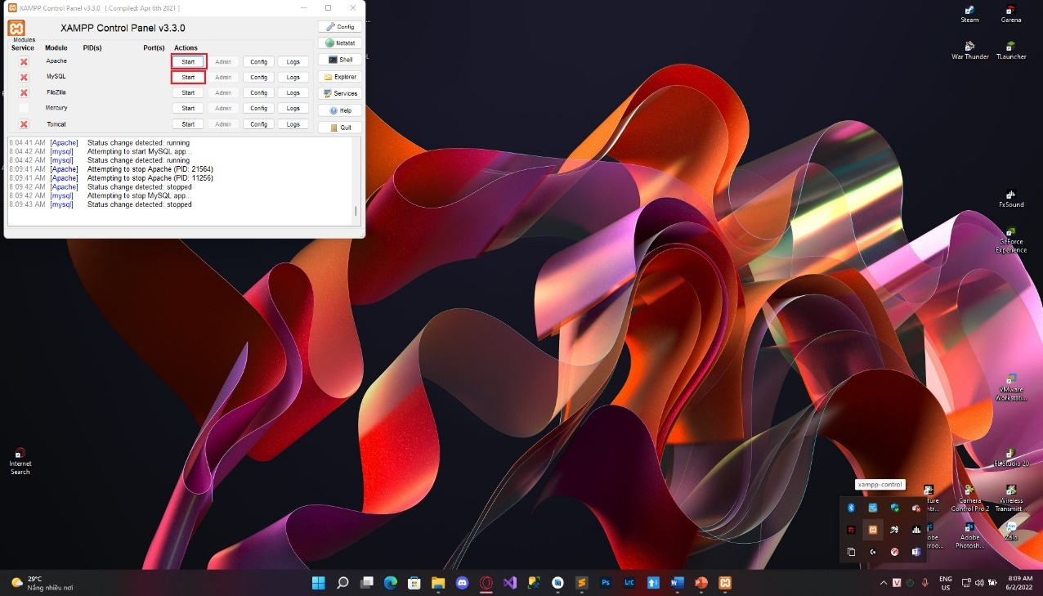

Gõ vào đường link: [http://localhost/phpmyadmin](http://localhost/phpmyadmin%20) để vào thiết lập database

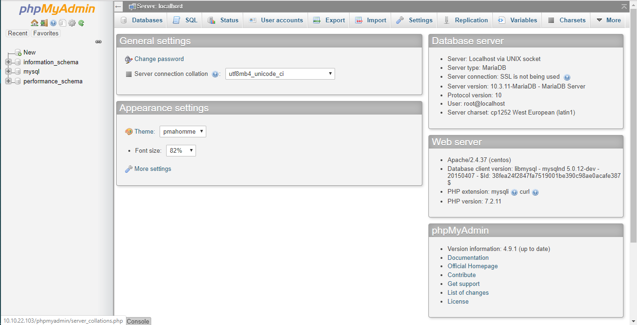Sẽ ra một giao diện web như hình bên dưới

Thực hiện tạo các bảng trong database

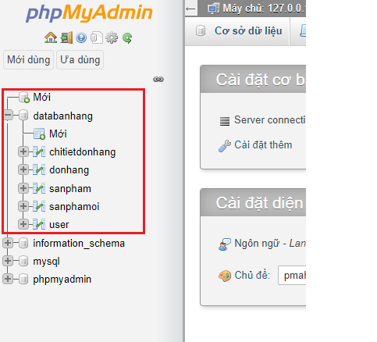

Bảng chứa các thuộc tính và dữ liệu của nó.

#### Cài dặt Android Studio

Bước trước tiên, ta cần tải Android Studio phiên bản mới nhất tại đây:

<https://developer.android.com/studio>

[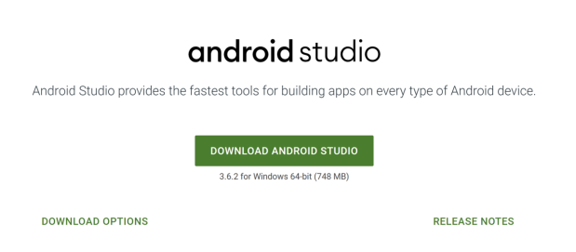](https://duythanhcse.wordpress.com/2020/04/06/cach-cai-dat-android-studio-phien-ban-2020/android-studio/)

Nhấn vào “DOWNLOAD ANDROID STUDIO”, ở trên thấy là 3.6.2 (và không quan trọng, bao nhiêu kệ nó):

[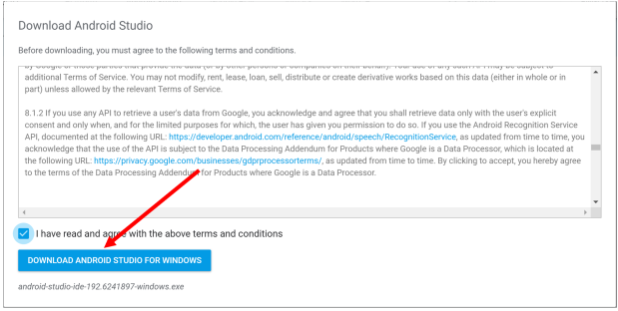](https://duythanhcse.wordpress.com/2020/04/06/cach-cai-dat-android-studio-phien-ban-2020/android-studio-1/)

Màn hình trên hiện ra, check vào “I have read and agree with the above terms and conditions”

Sau đó bấm “DOWNLOAD ANDROID STUDIO FOR WINDOWS”.

[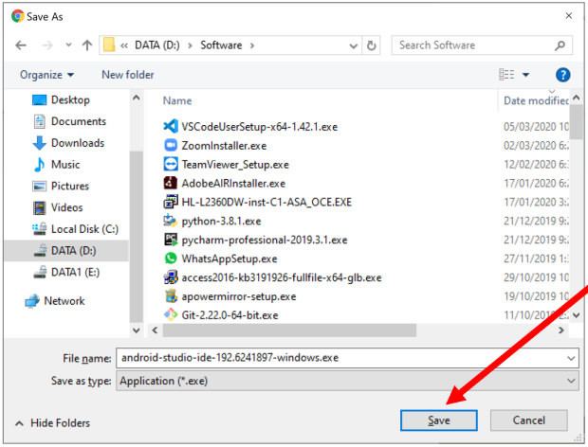](https://duythanhcse.wordpress.com/2020/04/06/cach-cai-dat-android-studio-phien-ban-2020/android-studio-2/)

Bấm save để tải về, tùy tốc độ mà lâu hay mau, đợi chỗ này nó tải cho xong.

Sau khi tải xong thì bắt đầu cài đặt.

Trước khi cài đặt thì nên tạo 1 thư mục Android trong ổ C, ví dụ:

[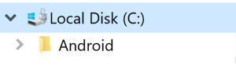](https://duythanhcse.wordpress.com/2020/04/06/cach-cai-dat-android-studio-phien-ban-2020/android-studio-3/)

Khi cài đặt sẽ có 2 thành phần mà ta nên cài vào bên trong thư mục Android, đó là:

android-studio->công cụ lập trình

sdk->các thư viện để hỗ trợ lập trình

Bây giờ double click vào file cài mới tải ở trên về để cài đặt:

[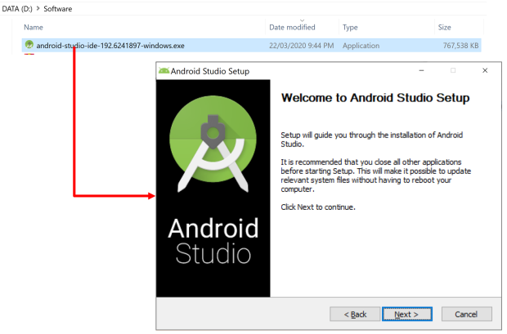](https://duythanhcse.wordpress.com/2020/04/06/cach-cai-dat-android-studio-phien-ban-2020/android-studio-4/)

Nhấn Next để tiếp tục:

[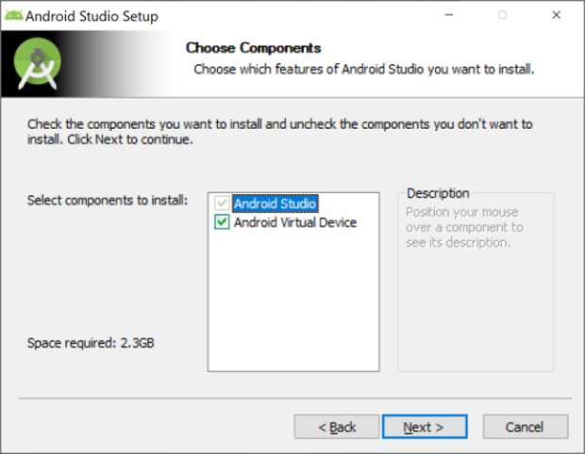](https://duythanhcse.wordpress.com/2020/04/06/cach-cai-dat-android-studio-phien-ban-2020/android-studio-5/)

Để mặc định như trên rồi tiếp tục nhấn Next:

[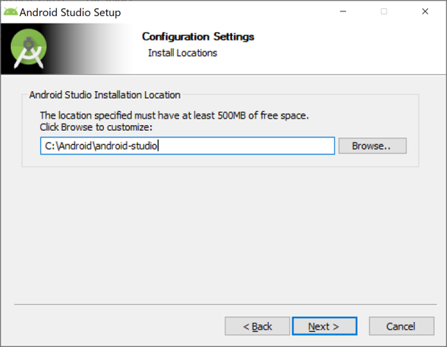](https://duythanhcse.wordpress.com/2020/04/06/cach-cai-dat-android-studio-phien-ban-2020/android-studio-6/)

Ở màn hình trên lưu ý cài vào thư mục C:\Android\android-studio

Sau đó nhấn Next để tiếp tục:

[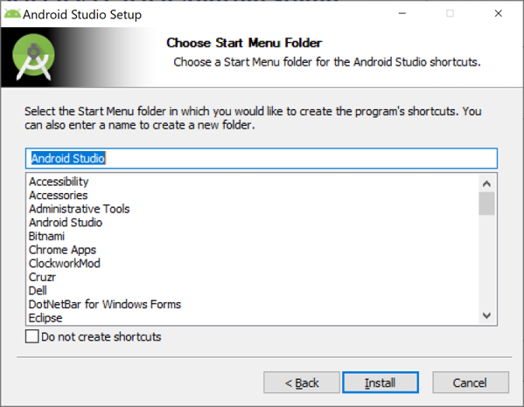](https://duythanhcse.wordpress.com/2020/04/06/cach-cai-dat-android-studio-phien-ban-2020/android-studio-7/)

Sau đó nhấn “Install” để bắt đầu cài đặt. Khi cài đặt xong sẽ có thông báo như dưới đây:

[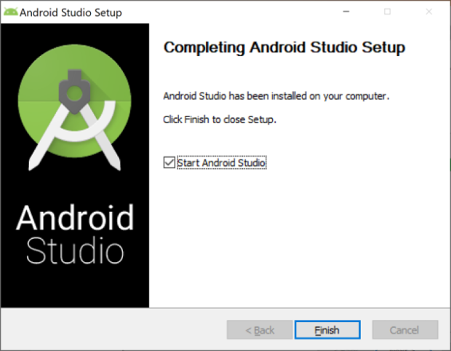](https://duythanhcse.wordpress.com/2020/04/06/cach-cai-dat-android-studio-phien-ban-2020/android-studio-9/)

Nếu như trước đó đã làm làm Android thì dĩ nhiên có SDK sẵn và phần mềm không yêu cầu gì thêm cả, nếu chưa bao giờ cài thì sẽ tiếp tục được yêu cầu cài SDK:

[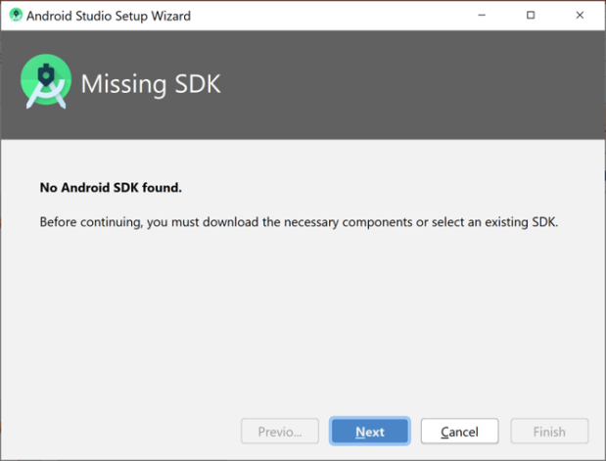](https://duythanhcse.wordpress.com/2020/04/06/cach-cai-dat-android-studio-phien-ban-2020/android-studio-10/)

Chương trình sẽ báo Missing SDK, ta tiếp tục nhấn Next

[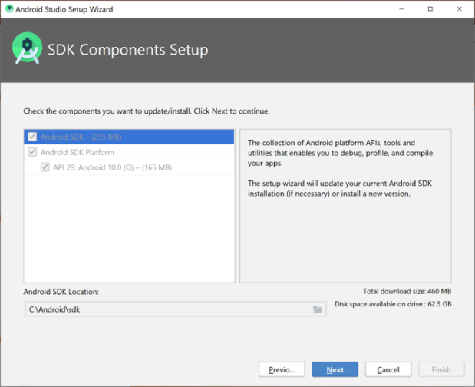](https://duythanhcse.wordpress.com/2020/04/06/cach-cai-dat-android-studio-phien-ban-2020/android-studio-11/)

Lưu ý Android SDK Location ta chọn đúng nơi mà ta đã tạo thư mục trước đó: C:\Android\sdk

Sau đó nhấn Next để tiếp tục. Màn hình Verify Settings sẽ xuất hiện như dưới đây:

[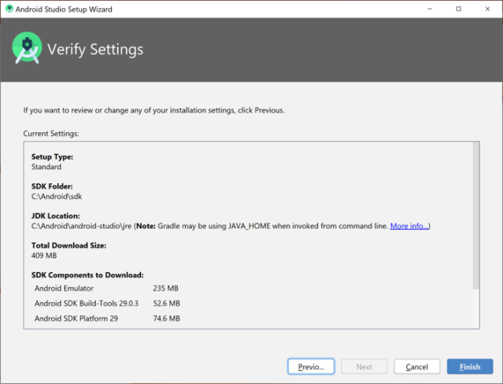](https://duythanhcse.wordpress.com/2020/04/06/cach-cai-dat-android-studio-phien-ban-2020/android-studio-12/)

Nhấn FINISH để cài, màn hình Downloading Components sẽ hiển thị như dưới đây, chờ:

[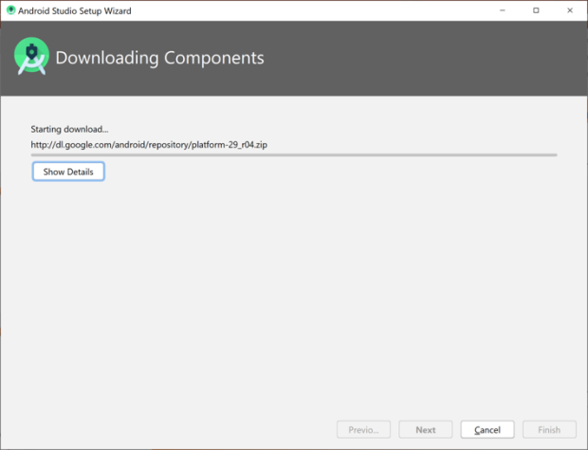](https://duythanhcse.wordpress.com/2020/04/06/cach-cai-dat-android-studio-phien-ban-2020/android-studio-13/)

Chờ cho tới khi nó báo hoàn tất:

[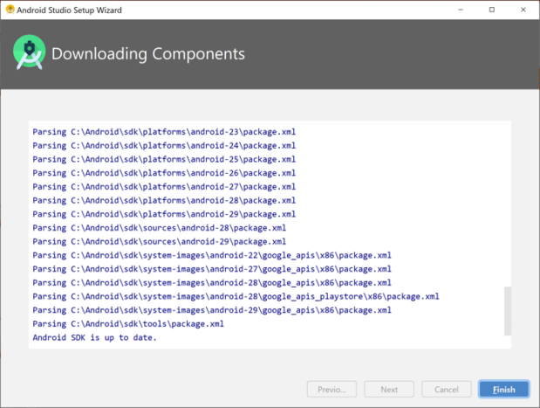](https://duythanhcse.wordpress.com/2020/04/06/cach-cai-dat-android-studio-phien-ban-2020/android-studio-14/)

Nhấn Finish để hoàn tất quá trình cài đặt SDK, lúc này phần mềm Android Studio sẽ xuất hiện như dưới đây:

[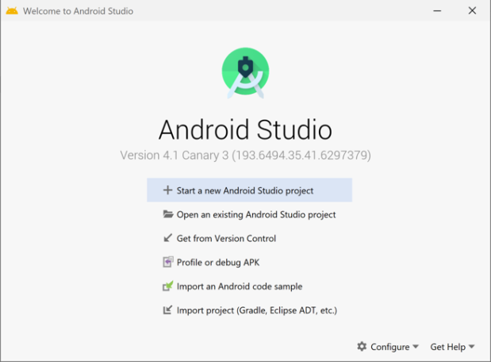](https://duythanhcse.wordpress.com/2020/04/06/cach-cai-dat-android-studio-phien-ban-2020/android-studio-15/)

Nếu Android Studio yêu cầu chọn một số Setup Wizard, ví dụ như xuất hiện các màn hình dưới đây:

[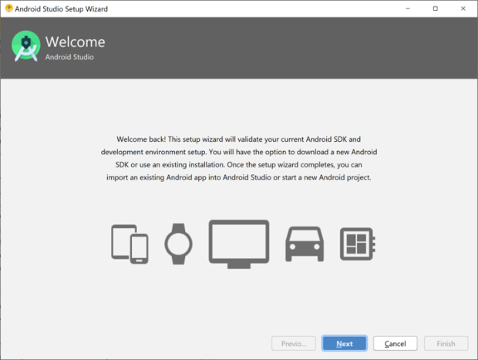](https://duythanhcse.wordpress.com/2020/04/06/cach-cai-dat-android-studio-phien-ban-2020/android-studio-16/)

Ta bấm Next:

[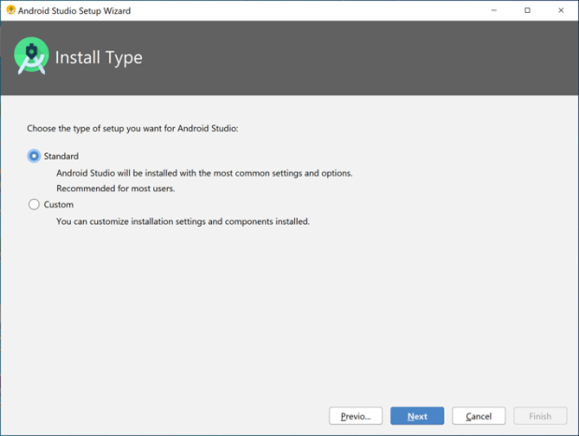](https://duythanhcse.wordpress.com/2020/04/06/cach-cai-dat-android-studio-phien-ban-2020/android-studio-17/)

Chọn Standard rồi nhấn Next

[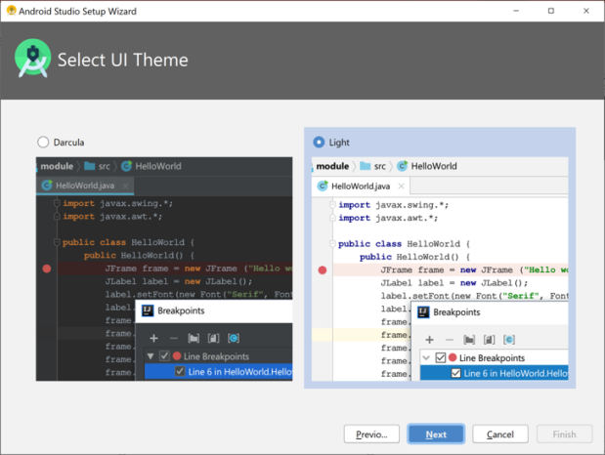](https://duythanhcse.wordpress.com/2020/04/06/cach-cai-dat-android-studio-phien-ban-2020/android-studio-18/)

Chọn giao diện là Light cho nó sáng sủa sau đó nhấn next để hoàn tất-> lúc này ra cái màn hình Android studio bình thường.

## Các thư viện hỗ trợ

Trong lập trình thiết bị di động trên Android Studio sẽ có lúc chúng ta phải dùng đến các thư viện hỗ trợ, mình sẽ tìm hiểu các thư viện hỗ trợ cốt lõi, quan trọng, sử dụng nhiều trong Android Studio



### Glide

Glide là một thư viện open source hỗ trợ load ảnh trên Android. Dùng Glide sẽ đơn giản hóa các công việc mà bạn cần làm khi sử dụng một bức ảnh trong Android đi rất nhiều. Chúng ta không cần quan tâm đến việc decoding, memory and disk caching mà thay vào đó chỉ cần sử dụng interface rất đơn giản từ Glide.

Để sử dụng Glide trong project trên Android studio, chúng ta thêm dependencies sau vào build.gradle

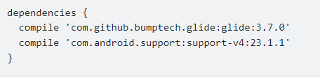

Thêm các Permission vào AndroidManifest.xml

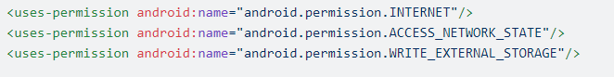

### Retrofix

Retrofit là một Rest Client (Tìm hiểu thêm về chuẩn RESTFul dưới link tham khảo) cho Android và Java và được tạo ra bởi Square. Họ làm cho việc nhận và tải lên JSON (hoặc dữ liệu khác) một cách khá dễ dàng tới một WebService dựa trên mô hình REST.

Để sử dụng Retrofit trong project trên Android studio, chúng ta thêm dependencies sau vào build.gradle



### Paper

Thư viện Paper cung cấp một tùy chọn lưu trữ đối tượng đơn giản nhưng nhanh chóng cho Android. Nó cho phép sử dụng các lớp Java / Kotlin như sau: không có chú thích, phương thức gốc, phần mở rộng lớp bắt buộc, v.v. Hơn nữa, việc thêm hoặc xóa các trường vào các lớp dữ liệu không còn là điều khó khăn - tất cả các thay đổi cấu trúc dữ liệu đều được xử lý tự động.

Cách để sử dụng thư viện này trong project trên Android studio, chúng ta thêm dependencies sau vào build.gradle



Khởi tạo Paper vào trong dự án



### Gson

Gson là một thư viện java cho phép người sử dụng có thể chuyển đổi từ một đối tượng Java sang JSON và cũng có thể chuyển đổi từ một đối tượng JSON sang java.Gson có thể làm việc với đối tượng java tùy ý bao gồm các đối tượng tồn tại sẵn mà bạn không có source-code của chúng.

Khai báo gson trong build.gradle của dự án



Sau khi có được JSON data ta tiến hành chuyển đối từ JSON sang đối tượng java sử dụng Gson:

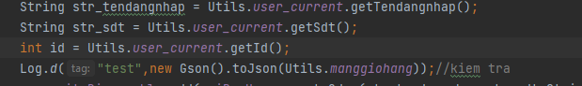

# CHƯƠNG 5: Tiến hành xây dựng ứng dụng



## Trang chủ

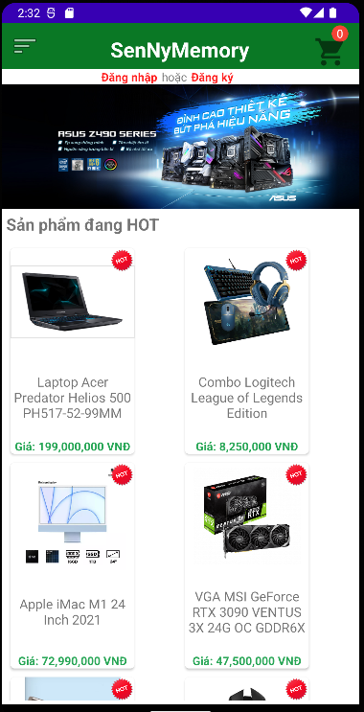

Khi mở app sẽ hiển thị trang chủ với những phần tử gồm có:

* Các sản phẩm hiển thị tên sản phảm, giá cả và hình ảnh.
* ViewFlipper chứa các quảng cáo.
* Textview đăng ký, đăng nhập để chuyển sang các trang đăng ký hoặc đăng nhập. Khi người dùng đã đăng nhập thì TextView sẽ chuyển sang hiển thị đăng xuất.
* NavigationView(nút 3 gạch trên toolbar) chứa danh mục từng loại sản phẩm và các danh mục cần thiết khác.
* Button giỏ hàng sẽ dẫn đến trang giỏ hàng của app, có khả năng hiển thị số mặt hàng đang có trong giỏ.

## Danh mục sản phẩm

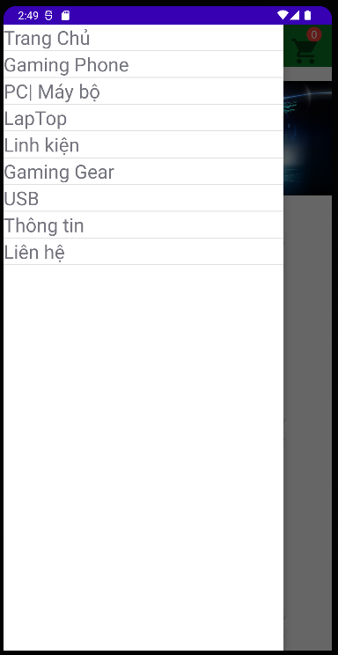

Chứa các danh mục của từng loại sản phẩm:

* Trang chủ: sẽ đưa người dùng về trang chủ của app.
* Gaming Phone: chuyển người dùng sang trang chứa những sản phẩm là điện thoại gaming.
* PC| Máy bộ: chuyển người dùng sang trang chứa những sản phẩm là bộ máy, PC.
* Laptop: chuyển người dùng sang trang chứa những sản phẩm là Laptop.
* Linh kiện: chuyển người dùng sang trang chứa những sản phẩm là linh kiện cho PC, laptop như CPU, main, quạt tản nhiệt,… .
* Gaming Gear: chuyển người dùng sang trang chứa những sản phẩm là thiết bị như bàn phím, chuột máy tính, tay nghe,… .
* USB: chuyển người dùng sang trang chứa những sản phẩm là USB, ổ đĩa rời,… .
* Thông tin : chuyển người dùng sang trang chứa thông tin.
* Liên hệ : chuyển người dùng sang trang liên hệ với shop.

## Chi tiết sản phẩm

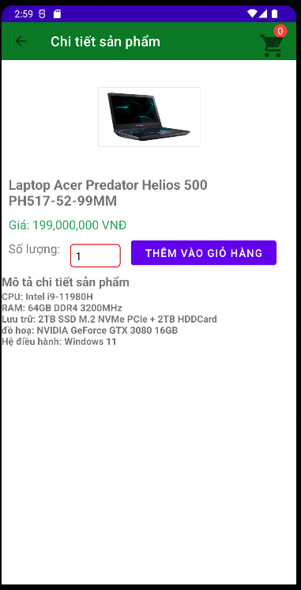

Trang thông tin chi tiết sản phẩm gồm có:

* Tên sản phẩm.
* Giá của sản phẩm.
* Số lượng của sản phẩm.
* Nút thêm vào giỏ hàng.
* Mô tả chi tiết của sản phẩm.
* Nút trở lại để trở lại trang trước đó.
* Nút giỏ hàng hiển thị số mặt hàng đang có trong giỏ.

## Giỏ hàng

* Khi giỏ hàng còn trống: Chưa có sản phẩm nào trong giỏ thì sẽ hiển thị thông báo “Giỏ hàng của bạn đang trống ” để người dùng biết.
* Khi giỏ hàng có sản phẩm: Giỏ hàng sẽ hiển thị thông tin của từng loại sản phẩm trong giỏ:

+ Chi tiết sản phẩm đã thêm vào giỏ: tên sản phẩm, hình ảnh, giá của một sản phẩm, số lượng và giá tính theo số lượng của sản phẩm. Ví dụ nếu sản phẩm có số lượng =2 thì giá trị sản phẩm sẽ là giá của sản phẩm x2.

+ Tổng thanh toán sẽ hiển thị tổng giá trị của tất cả mặt hàng có trong giỏ hàng.

+ Nút thanh toán: sẽ xét xem người dùng có đăng nhập chưa nếu rồi sẽ dẫn đến trang dể thanh toán. Nếu chưa đăng nhập thì sẽ dẫn đến trang đăng nhập để người dùng có thể đăng nhập vào aap.

+ Nút tiếp tục mua hàng để đưa người dùng trở lại trang chủ tiếp tục mua hàng.

## Thanh toán

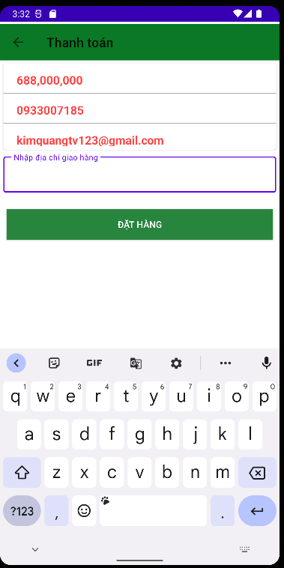

Trang thanh toán sẽ lấy dữ liệu từ đơn hàng gồm:

* Giá của đơn hàng.
* Số diện thoại.
* Email đăng nhập của người dùng.
* EditText để người dùng có thể nhập địa chỉ giao hàng.
* Nút Đặt hàng:

+ Nếu người dùng chưa nhập địa chỉ giao hàng thì sẽ hiển thị thông báo là “ Bạn chưa nhập địa chỉ” để người dùng nhập địa chỉ vào.

+ Nếu đã nhập địa chỉ sẽ bào thành công và đưa dữ liệu lên server.

## Đăng nhập

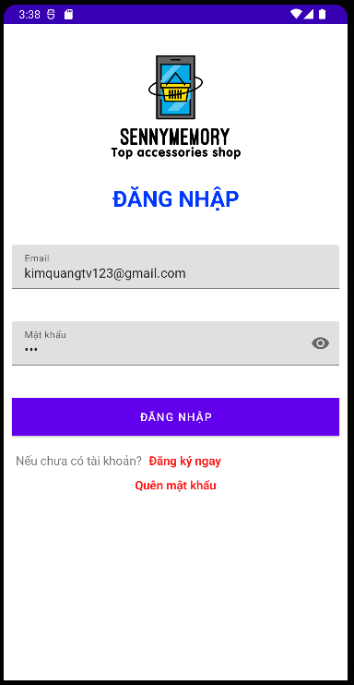

* Màn hình đăng nhập sẽ cho phép người dùng thực hiện việc đăng nhâp với Email và mật khẩu đã đăng ký. Sau khi đăng nhập thành công sẽ chuyển người dùng về trang chủ.
* Đăng ký cho phép người dùng chuyển đến trang đăng ký để tạo tài khoản.
* Quên mật khẩu sẽ chuyển người dùng sang trang lấy lại mật khẩu.

## Đăng ký

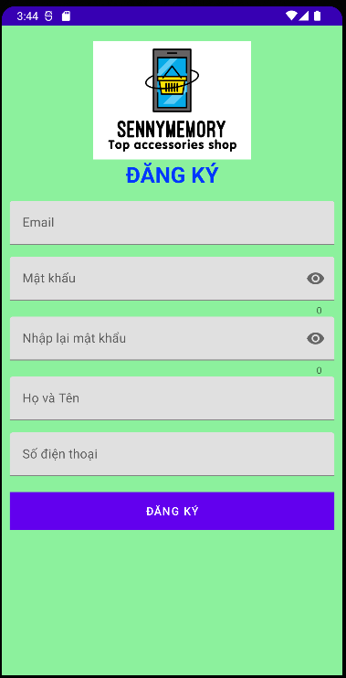

Trang đăng ký để người dùng đăng ký tài khản với những thông tin mà người dùng nhập vào. Từng EditText để người dùng nhập vào đều có xét diều kiện phải nhập vào nếu không sẽ hiện ra thông báo. Nếu đăng ký thành công sẽ thông báo “Đăng ký thành công” và chuyển người dùng về trang đăng nhập.

## Lấy lại mật khẩu

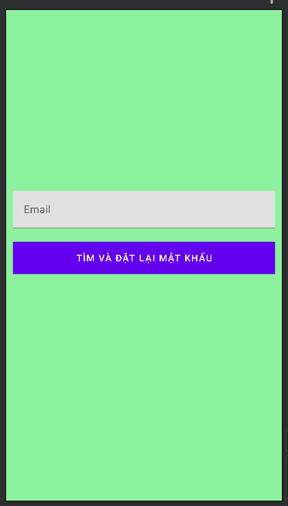

Trang Lấy lại mật khẩu để người dùng có thể tìm kiếm tài khoản bằng email đã đăng ký. Nếu không phải email đã đăng ký thì sẽ thông báo lỗi.

Nếu dúng với email đã đăng ký thì sẽ gửi mail về cho người dùng trong một liên kết để có thể vào đổi maatk khẩu mới.

# CHƯƠNG 6: TỔNG KẾT ĐỀ TÀI



## Kết luận

Trong quá trình trình xây dựng chương trình demo, để xây dựng trang app hoàn chỉnh thì bước chuẩn bị là rất quan trọng là thiết kế giao diện, database, sử lý logic) – nó ảnh hưởng đến việc mở rộng sau này, dễ bảo trì, thêm chức năng mới, đây cũng chính là cơ hội để chúng em tổng hợp các kiến thức đã được học lại với nhau, tìm hiểu những kiến thức mới hỗ trợ cho công việc xây dựng trang web của mình.

Sau khi hoàn thành đồ án cơ sở “Phần mềm bán hàng trên mobile.”, chúng em đã học được thêm nhiều kiến thức về ngôn ngữ lập trình java và PHP cũng như cách sử dụng các thư viện hỗ trợ và nhiều kiến thức về thiết kế giao diện, sử lý Json và cách thiết kế, kết nối cơ sở dữ liệu đến trang web.

## Hướng phát triển cho aap

* Tối ưu hệ thông, tạo phân quyền giữa người dùng và admin app nhầm mục đích quản lý app.
* Thêm các chức năng cho bên admin có thể thêm, xóa, sửa sản phẩm và quản lý đơn hàng .
* Tiếp tục hoàn thiện phần mềm với những tính năng cần thiết cho người dùng.
* Sửa lỗi và thêm các chức năng mới cho app đáp ứng nhu cầu của người dùng.

## Tài liệu tham khảo

1. Website lập trình java: <https://developer.android.com>
2. Tìm hiểu về MySQL: <https://vietjack.com/mysql>
3. Thư viện load ảnh: <https://viblo.asia/p/thu-vien-load-anh-glide-cho-ung-dung-android-jaqG0QlevEKw>
4. Cài dặt XAMPP: <https://phambinh.net/bai-viet/xampp-la-gi-cai-dat-xampp-de-chay-code-php>
5. Cơ sở dữ liệu MySQL: <http://hiepsiit.com/detail/mysql/hequantricsdlmysql>
6. Tài liệu lập trình: <https://teamvietdev.com/huong-dan-lap-trinh-android-tu-co-ban-den-nang-cao>
7. Video tham khảo: <https://www.youtube.com/watch?v=P60kcSaeFmg&list=PL5uqQAwS_KDjAgLGiaCakwJV1f4vRnTLS>

# Phụ lục

## Các bước cài đặt Xampp

Là một phần mềm dùng để chạy server ảo localhost, MySQL, bên dưới là chi tiết hình ảnh các bước cài đặt.

Tải Xampp ở link : <https://www.apachefriends.org/index.html>

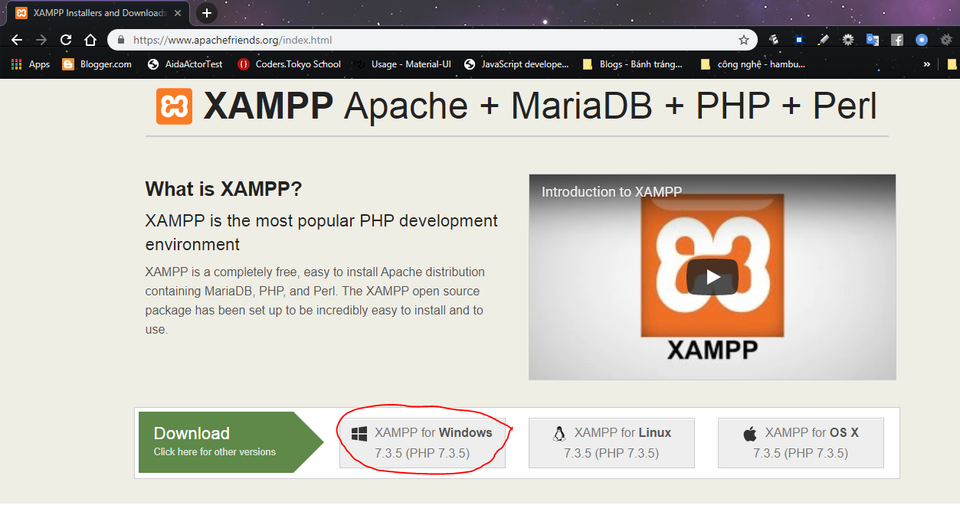

Hình phụ lục 1. 1 Trang để tải Xampp

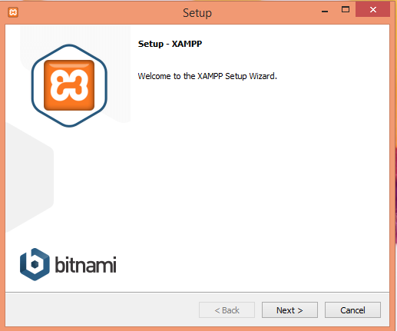

Hình phụ lục 1. 2 Khi chạy file cài đặt Xampp

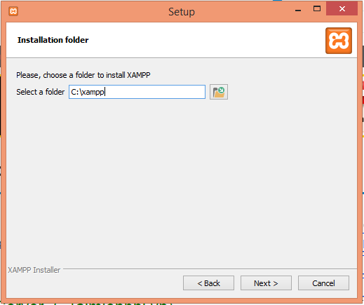

Hình phụ lục 1. 3 Chọn thư mục lưu Xampp, nên là ổ đỉa C

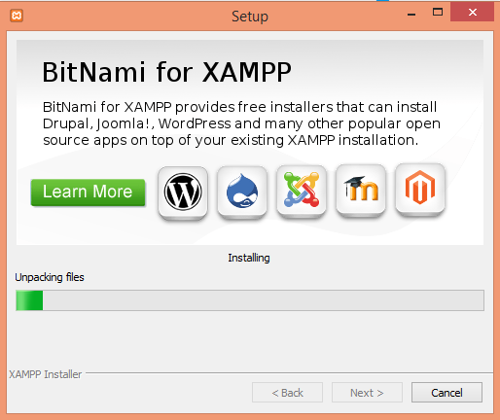

Hình phụ lục 1. 4 Chờ cho quá trình cài đặt hoàn tất

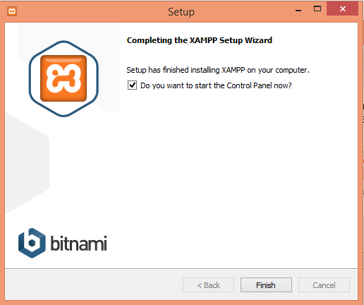

Hình phụ lục 1. 5 Khi cài đặt hoàn thành thành công

Giao diện điều khiển của Xampp, bật Apache, MySQL lên để chạy máy ảo

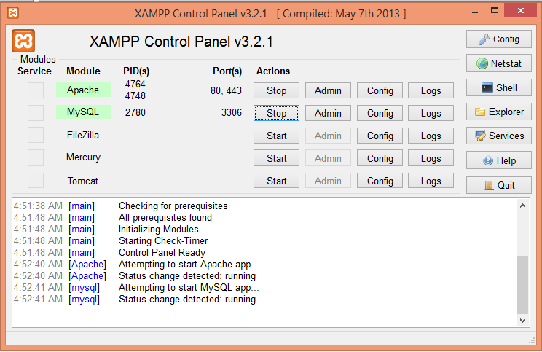

Hình phụ lục 1. 6 Giao diện control của Xampp

Giao diện trang localhost khi chạy xampp

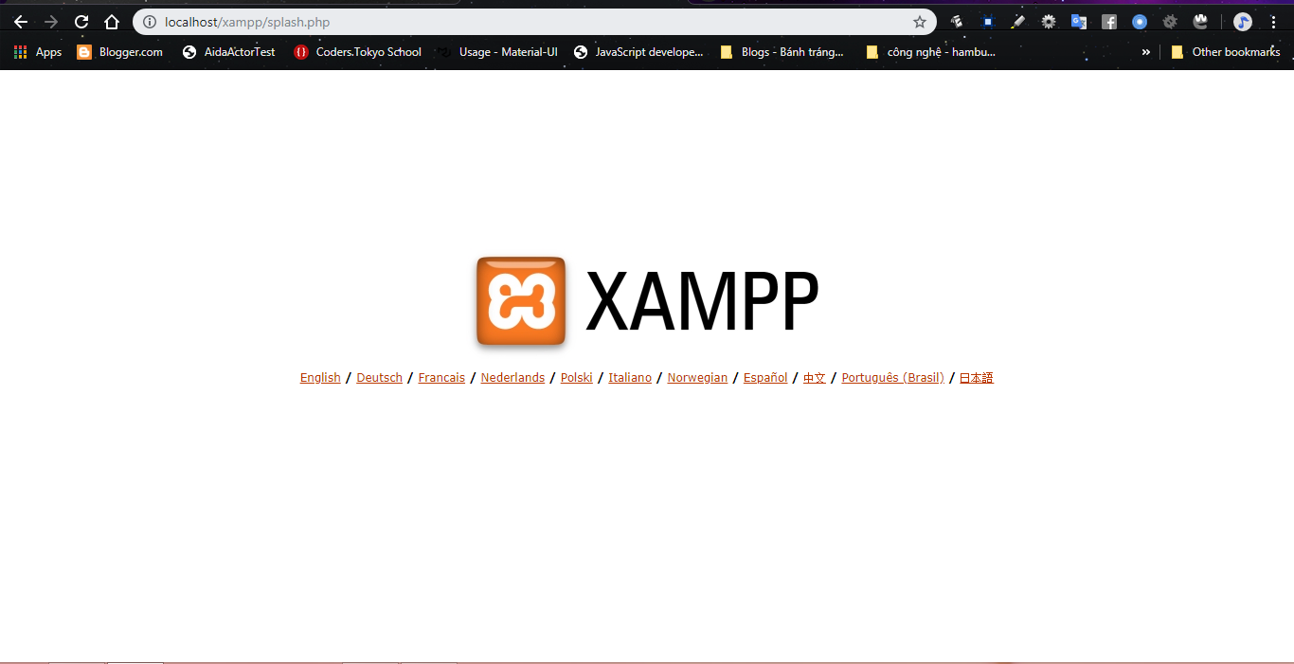

Hình phụ lục 1. 7 Trang localhost khi cài đặt xampp thành công